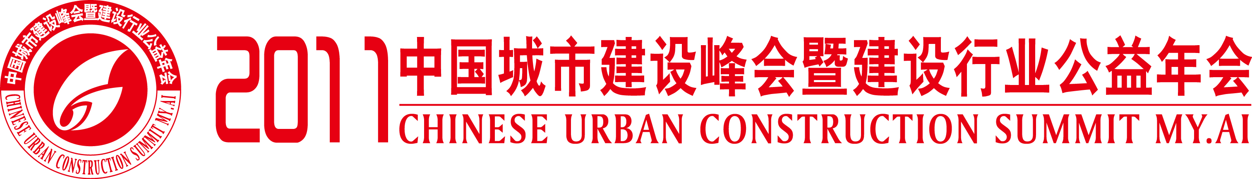

参 会 人 员 回 执 单

参会单位（全称）: |  |  |  | 参会人数
参会代表 |  | 参会代表 |  | 参会代表
姓名  先生/女士 |  | 姓名  先生/女士 |  | 姓名  先生/女士
职 务 |  | 职 务 |  | 职 务
手 机 |  | 手 机 |  | 手 机
E-mail |  | E-mail |  | E-mail
联系人 |  |  | 联系电话
地 址 |  |  |  | 邮政编码
备 注

注意事项：
（1）请参会单位认真填写，在单位名称处加盖公章后，传真至：010-63481884转8301；
（2）会议组委会将根据参会人员回执单上的人员安排住宿。

组委会秘书处联系方式：
联系人：刘胜男 薄云
电 话：010-63310504转8301 010-63329529
传 真：010-63481884转8301 010-63326609
网 站：www.zgcsjs.org.cn E-mail: city11-5686@tom.com
地 址：北京市丰台区三路居骆驼湾37号城市建设杂志社8301室

